Тема: О. Олесь «Ялинка», Л.Глібов «Зимня пісенька»

Мета: вдосконалювати навички виразного читання, уміння швидко орієнтуватися в тексті, добирати правильну інтонацію, збагачувати словник учнів;
розвивати зв’язне мовлення та образне мислення;
виховувати спостережливість, любов до природи, привчати дітей до мудрого використання багатств природи.

Обладнання: малюнки зими, казкові персонажі, ІКТ.

Хід уроку
I.Організаційна частина
1. Привітання й емоційна підготовка дітей до уроку.
Доброго ранку!
Доброго дня!
Доброго вечора - нині й щодня!
Хай не псується годинник на вежі!
Хай буде все на землі, як належить:
Сонце - як сонце, літо — як літо,
Дощик - як дощик, діти — як діти!
Кожному дому я щастя бажаю.
Маку — цвітіння,
Житу - врожаю,
Небові — миру,
Голубу - неба,
Кожній дитині — всього, що треба,»
Хай усміхаються діти щодня.
Доброго ранку!
Доброго дня!
2. Психологічний настрій.
- Діти, подивіться один на одного, усміхніться. Молодці! У вас гарний настрій, бачу ви налаштовані на плідну працю на уроці. Отже, розпочинаємо
урок. А на уроці ми будемо…
Уважні
Розумні
Організовані
Кмітливі (слайд 2)

Девізом нашого уроку будуть слова, які ми зараз прочитаємо
Діти хором читають девіз.(слайд 3)
Хто багато читає,
Той багато знає.
Хто швидко читає,
Той багато зробити встигає.
II. Мотивація навчальної діяльності
Дітки, до нас прийшов незвичайний лист від Білосніжки. Вона просить вашої допомоги. Але, щоб його прочитати треба спершу язичок розім’яти. (слайд 4 )
1. «Артикуляційна зарядка» (слайд 5) Де ж нас пустунчик-язичок?
Заховався за біленький тиночок,
Ліг на бочок і мовчок,
А ми зараз його розбудимо!
- Поплескайте губками.
- Поклацайте зубками (щоб міцніші були)
- Посичіть гускою: с-с-с
-Продзижчіть як комарик: с-с-с
-Продирчіть як трактор: др-р-р
- Прошуміть як вітерець: ш-ш-ш
2. Читання листа (слайд 6 )
У мою казку Снігова королева завітала.
Гномиків усіх вона зачарувала
І в своє королівство забрала.
Ви їм, діти, допоможіть,
Чари королеви розженіть
І гномиків у казку поверніть.
- Отож подорож розпочинаємо.
Всі перешкоди подолаємо.
- Снігова королева забрала гномів у своє королівство, яке заховане у одній з пір року. Щоб дізнатись яка це пора року прослухайте вірш.
3.Читання вірша
Сипле сніг
Сипле, сипле, сипле сніг…
Мов метелики сріблисті,
сніжинки біленькі, чисті
тихо стеляться до ніг.
Сипле, сипле, сипле сніг..
Тихо, легко і спроквола
покриває все довкола,
ні стежок, ані доріг…
Сипле, сипле, сипле сніг.
Все присипав – доли, гори,
вже ввесь світ – мов біле море,
біле море без доріг.
Сипле, сипле, сипле сніг…
І.Франко
— Яка це пора року ? (Зима) (слайд 7)
Які асоціації викликає у вас слово «зима»?
(Діти висловлюють свої асоціації, а вчитель на дошці будує «асоціативний кущ».

4. «Асоціативний кущ»(слайд 8)

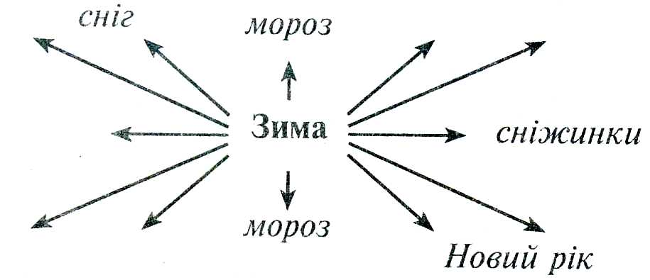
( Різдво, віхола, заметіль, ковзанка, сани, сніжна гірка, іній)
5 . Доповнення і промовляння чистомовок. (слайд 9)
Ось баба Віхола пустувала і у вірші слова поховала.
Ма-ма-ма – скоро вже … (зима).
Те-те-те – снігу… (намете).
Емо-емо-емо – саночки …( візьмемо).
Демо-демо-демо – на гірку…(підемо). (слайд 10)
ІІ. Розчитування.
На нашому шляху з´явилася перешкода — снігова гірка. Коли ми її подолаємо, то визволимо першого гномика. (Гном 1)
- Гра «Гірка».

а о у и і е

спр

сн

вх
дл

III.Перевірка домашнього завдання. (Гном 2)

Снігова королева хоче перевірити, як ви підготовили домашнє завдання і за це вона погодилась відпустити другого гномика.
Те, що вчили – пригадаєм,
Поміркаєм, прочитаєм.
IV .Повідомлення теми уроку.
-Що ми вчитимем, щоб знати
Слід порядок букв міняти,
І, що вийде прочитати. (слайд 9)

стеРо у сілі каялин ямо - ен тезрубай її! (слайд 11)
(Росте у лісі ялинка моя - не зрубайте її !).(слайд 12)
- Про що ж ітиметься на уроці?
Розчитування
Ми з вами прийшли на галявину на якій ростуть ялинки, але вони чомусь тремтять. Щоб дізнатися чому, нам потрібно прочитати їхнє звернення . Але Снігова королева наказала сніжинкам присипати букви, щоб ми нічого не дізналися. (слайд 13)
- Прочитайте текст, подумки вставляючи «присипані сніжинками» букви.
Ми ра*дість в*м да*уєм,
Ми росте*о для вт*хи.
Не руб*йте, не губ*ть
Н*с за*ади с*іху.
К*ли р*к Но*ий спі*ить,
Бі*не с*рце в нас трем*ить. (слайд 14)

- Чому серце у ялинок тремтить? Які почуття переживають ялинки? Чому?

V. Вивчення нового матеріалу.

За своє життя переживають не лише дерева, а й тваринки, які там живуть. Підтвердженням цього є вірш О. Олеся «Ялинки» , який ми сьогодні вивчатимемо на уроці.
VII. Опрацювання вірша О. Олеся «Ялинка».(слайд 15)
1.Читання вірша вчителем.
-Від чийого імені ведеться розповідь у вірші?
-З ким зустрівся хлопчик в лісі?
- Вправа «Губи на замку».
Читаємо мовчки, ворушити губами заборонено.
- Чому зайчик напав на хлопчика?
3.Словникова робота. (слайд 16).
Ледащо, плиг, нізащо.
Аналіз змісту.
- Чому зайчик накинувся на хлопчика?
- Які почуття переживав зайчик?
- На що схожий вірш? Що тут казкового? А що — справжнє?
- Яке значения мають ялинки для тварин лісу?
- Чи закінчений цей вірш?
- Творча робота над віршем.
– Королева придумала вам нове завдання за виконання якого ви отримаєте наступного гномика (Гномик 3)
- Розкажіть цю icтopiю, придумавши кінець.
- Послухайте кінцівку вірша, який написав Олександр Олесь. (Слухання запису до кінця.)
- Чи зрозумів хлопчик, чому треба оберігати, а не рубати ялинки?
- Що ви можете запропонувати замість пишного деревця на Новий piк, щоб було i гарно, i святково?
- Заучування вірша напам̒ять . (слайд 17) (Гном 4 )
Фізкультхвилинка (Слайд 18 ) (Гном 5 )
V. Опрацювання вірша Леоніда Глібова «Зимня пісенька». (слайд 19)
1. Читання вірша учнями напівголосно.
— Про яку ще одну зимову розвагу йдеться?
2. Словникова робота (слайд 20)
ляк геть
мара гуртом
чорнії сніжком
страшенную білогрудочко
здоровенную проганятиме

3.Читання вірша вголос.
- Хто дійові особи вірша?
- З яким проханням звертаються діти до зими?
- Аналіз змісту вірша.
- Прочитайте пестливі слова. Про що вони свідчать?
- Як описано снігову бабу? Чому її зробили такою страшною?
- Кого ще злякає баба?
–Чому діти зверталися до зими з проханням не бути суворою?
- З яких рядків видно, що зима наближається до кінця?
- Якою снігову бабу зобразила юна художниця на малюнку «Зимові розваги»?
- Вправи на розвиток техніки читання.
— А ось ще один казковий персонаж — Незнайко. Він засмучений тому, що королева наказала йому прочитати вірш. Він до школи не ходив, тому при читанні вірша помилки допустив. Ми допоможемо Незнайкові виправити помилки і за це визволимо шостого гномика. (Гномик 6)
а)Читання «Незнайком». (слайд 21)
б) Читання парами (за завданнями, що у підручнику).
6. Хорове читання вірша. (Гномик 7)
– Снігова королева дуже боїться дружньої роботи. Тому, щоб визволити останнього гномика давайте дружно хором зачитаємо вірш «Зимня пісенька».
— З яким настроєм треба читати вірш?

VIII. Підсумок уроку.(слайд 20).

1. Вправа «Мікрофон».

-З якими творами ви познайомилися?
-Чого вони нас вчать?
-Що ви можете запропонувати взамін пишного деревця на Новий рік, щоб було гарно і святково.(Прикрасити штучну ялинку, створити новорічну композицію, зробити букетик з гілочок ялини чи сосни.)

- Щойно нам прийшов лист у якому Білосніжка дякує нам за допомогу і прислала нам фотографію де знову вона разом зі своїми друзями – гномиками. (слайд 22).

IX. Домашнє завдання.

1. Вірш напам’ять О. Олеся «Ялинка».
2. Навчитися виразно читати вірш Л. Глібова «Зимня пісенька».

